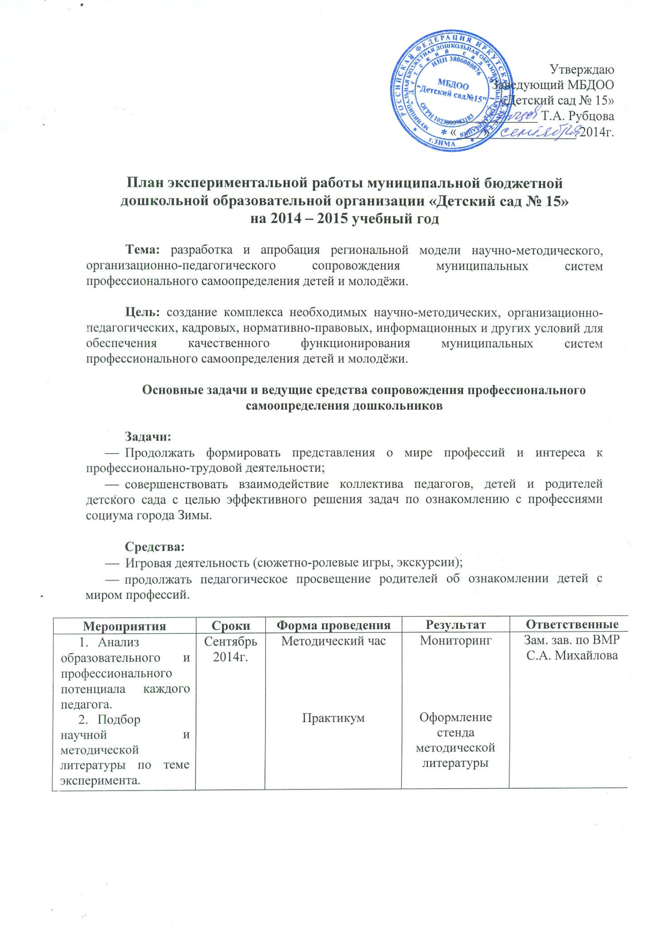
- Обследование предметно-развивающей среды в группах на соответствие требованиям федерального государственного образовательного стандарта дошкольного образования.  - Родительские собрания по группам:  – цели и задачи экспериментальной деятельности;  – оказание помощи и содействие в её проведении  – совместная работа (фотовыставки, фотоальбомы, альбомы детских рисунков). | Октябрь 2014г.  Сентябрь, октябрь, ноябрь | Обследование  Собрание | Смотр-конкурс | Педактив  Воспитатели
Организация деятельности ДОО по реализации проекта.  - Продление договоров с социальными партнёрами по взаимодействию ДОО и социума, формирование единых требований. | Ноябрь 2014г. | Оформление соглашений между заинтересованными сторонами | Договоры с ГИБДД, школами № 1 и № 7, с детской библиотекой, домом-музеем имени Евтушенко, ПУ-39 (п. Ц. Хазан) | Заведующий  Т.А. Рубцова  Зам. зав. по ВМР  С.А. Михайлова
- Разработка модели интеграции инновационных проектов:  - Профессиональный проект «Выбор профессии воспитателя;  - «Кем быть?». | По годовому плану ДОО | Подбор материалов, литературы, экскурсии | Оформление проектов | Воспитатели подготовительных групп
Семинар «Профессия определяет место человека в истории, культуре, обществе:  проблемы, пути их решения».  - Круглый стол «Обмен опытом. Анализ и обсуждение мероприятий в детском саду и ПУ-39».  - Поведенческая компетенция педагога. | Декабрь | Обмен опытом  ПУ-39 и ДОО  Выступления по теме «Технология профориентационной работы в образовательных организациях» | Оформление выставки | Преподаватели  В.Н. Бородкина  А.Ю. Фёдорова  Мастер  Т.В. Вершинина  Воспитатели  О.П. Перчаткина  И.В. Ильина  О.В. Письменская  И.А. Костикова
- Мероприятия с детьми:  Проведение праздника «Осенние посиделки». | Сентябрь | Знакомство с профессией «Овощевод» - ПУ № 39 | 1.Изготовление поделок из овощей  2.Загадки  3.Демонстрация инструментов | Мастера ПУ-39  А.Н. Карцева  О.В. Яковлева  А.Ю. Фёдорова
Открытый просмотр мероприятий «Огонь – добрый, огонь – злой». | Ноябрь | Занятие | Встреча с сотрудниками пожарной части | Старшая группа №7  О.П. Перчаткина
Открытый просмотр «Кто построил этот дом?». | Февраль | 1.Презентация профессий столяр, маляр, плотник, штукатур.  2.Инструменты.  3.Макеты домов  (ПУ-39) | Знакомство с профессиями маляр и штукатур ПУ-39 | Мастера ПУ-39  А.Н. Емельянов  Т.В. Вершинина  Н.В. Комолкина  Подготовительная группа № 5  Воспитатель  Е.С. Константинова
Экскурсия в пожарную часть. | Октябрь | Экскурсии | Беседы, рисунки | Воспитатели  И.В. Ильина  О.П. Перчаткина
Экскурсии в школу. | Ноябрь, февраль, апрель | Наблюдение урока, библиотека | Задание на дом родителям, составление детской рекламы | Воспитатели  О.С. Виниченко  Е.С. Константинова  И.А. Костикова  О.В. Письменская
Экскурсия в дом-музей им.  Е. Евтушенко | по договору | Наблюдения |  | Воспитатели старших и подготовительных групп
Экскурсия на почту. | Декабрь | Наблюдения |  | Воспитатели старших и подготовительных групп
Экскурсия в ателье. | Январь | Наблюдения |  | Воспитатели старших и подготовительных групп
Музыкально-литературный праздник «День победы» | Конец апрель | Совместный праздник  1.Демонстрация оружия (автоматы, винтовки, пистолет) |  | Преподаватель  С.К. Поменчук  Музыкальный руководитель  Н.В. Березовская
Машины на улицах нашего города (практикум на территории автогородка детского сада совместно с учащимися ПУ-39) | Май | Презентация профессий –автомеханик (слесарь по ремонту автомобиля, оператор заправочных станций и водитель автомобиля) | Практикум | Преподаватель А.П. Марченко  Мастер ПУ-39  В.А. Ярослав
- Видеопрезентация «Дом моды». | Март | Экскурсия в ателье | Презентация | Музыкальный руководитель  Н.В. Березовская Воспитатели подготовительных групп  О.С. Виниченко  Е.С. Константинова  И.А. Костикова  О.В. Письменская
- Беседа с увлечённым человеком (огород – рассада, удобрения, грядки, семена).  Продолжение знакомства с профессией овощевод. | Апрель | Развлечение, презентация ПУ-39 (выращивание рассады с помощью торфяных таблеток)  Конкурс «Огород на окне» МБДОО | ПУ-39 | Учащиеся ПУ-39

